

Святое дело - Родине служить!

Наш адрес:

652616, г. Белово,
Кемеровская область,
ул. Энгельса, 8
тел.: 8 (384 52) 4-73-56

Муниципальное бюджетное учреждение дополнительного образования
«Дворец творчества детей и молодежи
имени Добробабиной А П. города Белово»

Святое дело -Родине служить!
Методическая разработка мероприятия

Белово 2025

Составители:
Н.И. Лыбань, педагог дополнительного образования
И.И. Дорофеева, педагог дополнительного образования
С.Н. Пастухова, методист, педагог дополнительного образования

С25 Святое дело – Родине служить! [Текст]: методическая разработка мероприятия / составители Н.И. Лыбань, И.И. Дорофеева, С.Н. Пастухова, – Белово: МБУДО ДТДиМ, 2025.- 18 с.

Методическая разработка мероприятия «Святое дело – Родине служить!» представляет собой практические материалы из опыта работы педагогов дополнительного образования в детских объединениях МБУДО «Дворец творчества детей и молодежи имени Добробабиной А.П. города Белово».
Данная разработка может быть использована педагогами дополнительного образования, педагогами-организаторами, учителями образовательных учреждений при подготовке и проведении воспитательных мероприятий патриотической направленности.

Содержание

1 | Пояснительная записка………………………………………… | 3
2 | «Святое дело – Родине служить!», сценарий мероприятия…. | 8
 | Приложение……………………………………………………… | 16

Пояснительная записка
«Самое лучшее предназначение есть
защищать своё Отечество»
Г.Р. Державин

В сегодняшней социальной ситуации в нашей стране, когда политика государства направлена на возрождение духовных ценностей, большое значение приобретает патриотическое воспитание учащихся, в том числе и в системе дополнительного образования.
Патриотическое воспитание должно осуществляться на основе качественно нового представления о статусе воспитания с учётом отечественных традиций, национально-региональных особенностей, достижений современного педагогического опыта. Патриот – это человек, который любит свою Родину, свой народ. Очень важно с раннего возраста воспитывать детей, особенно мальчишек, желание служить в рядах Российской Армии, быть смелыми и храбрыми, уметь защитить себя и своих ближних. Всё, что мы вкладываем в наших детей сегодня, завтра даст соответственные результаты, поэтому было проведено мероприятие «Святое дело – Родине служить!». Мероприятие нацелено на то, чтобы его участники могли не только узнать о военной профессии, но и узнать о военных заведениях нашего региона и России в целом. Участвуя в таком мероприятии, у мальчишек и девчонок, а девочки в настоящее время всё больше и больше хотят получить военную профессию, показывают свою физическую подготовку, проявляют смекалку, находчивость, способность быстро мыслить и реагировать.
В результате данного мероприятия ребята получили знания о военных профессиях, о российских военнослужащих. Которые стойко защищали и защищают в настоящее время честь России на полях сражений, познакомились с Азбукой Морзе, коротковолновой станцией для войск специального назначения Р- 353 «Лунь», которая работает при помощи криптографического закрытия информации, попробовали себя в роли снайперов – стреляли из пневматической винтовки в лазерный тир, научились разбирать и собирать автоматы Калашникова на время, изучили приемы рукопашного боя и запускали дрон универсального назначения.
Данная информация очень полезна для учащихся, так как ребята наглядно и практически смогли ознакомиться с некоторыми профессиями военных специальностей и, в частности, с профессией приглашенного гостя, что дает возможность предположить, что кто-то из ребят выберет эту важную и нужную профессию – профессию военного.
Такое мероприятие очень полезно для подрастающего поколения как жизненный ориентир, как пример истинного патриотизма, бережного отношения к истории, к России, ее защите.
Методическая разработка мероприятия «Святое дело – Родине служить!» представляет собой практические материалы из опыта работы педагогов дополнительного образования в детских объединениях МБУДО «Дворец творчества детей и молодежи имени Добробабиной А.П. города Белово».
Данная разработка может быть использована педагогами дополнительного образования, педагогами-организаторами, учителями образовательных учреждений при подготовке и проведении воспитательных мероприятий патриотической направленности.

Святое дело – Родине служить!
конспект мероприятия
Ведущий 1: Здравствуйте, дорогие ребята, гости, педагоги! Сегодня мы собрались с вами в этом зале для того, чтобы поговорить о военных профессиях.
Слайд 1  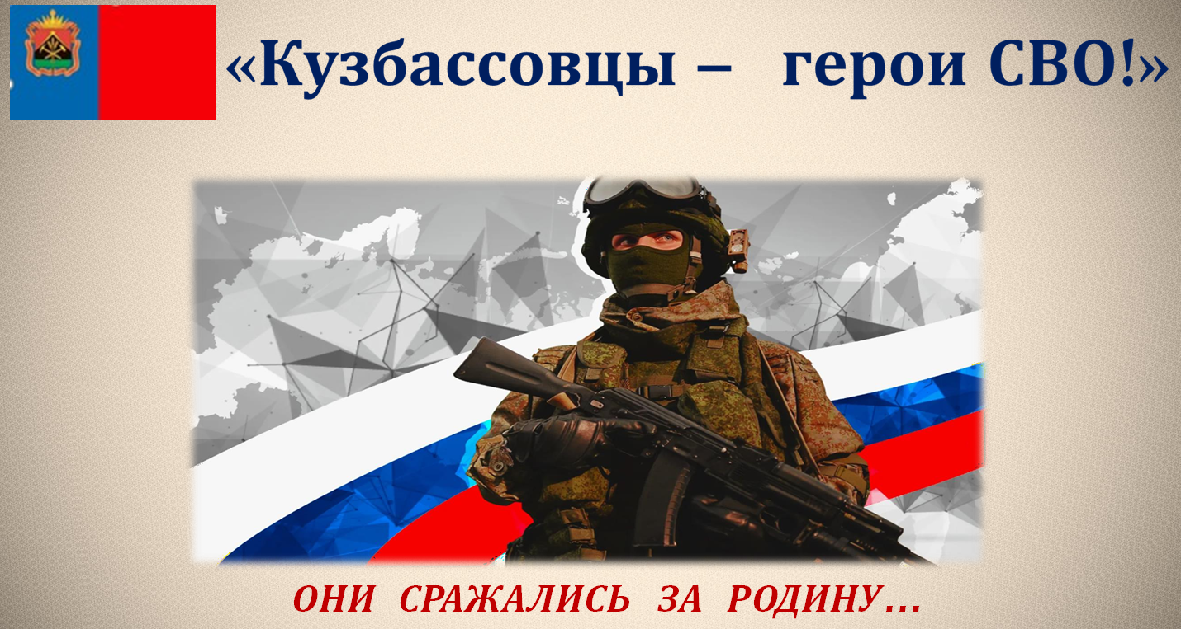 | Слайд 2  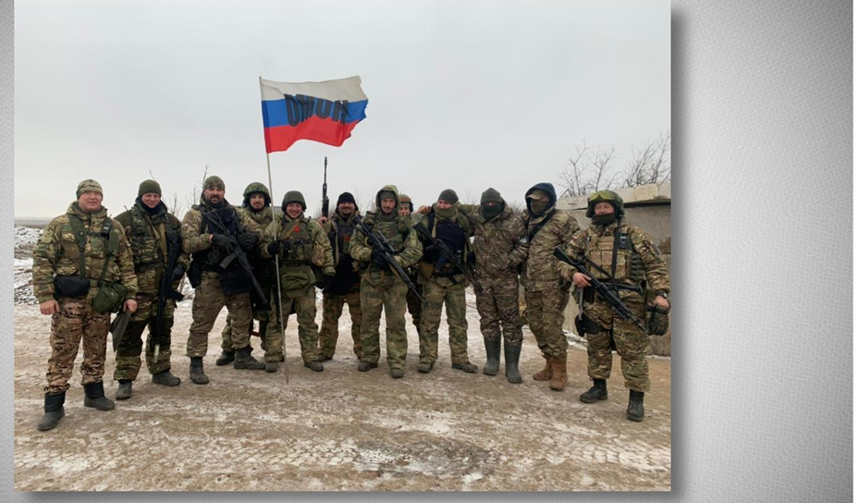
Ведущий 2: Велика наша Россия, но есть на географической карте маленькая точка Кузбасса, которая называется город Белово. Это наша малая Родина, наш дом, наша гордость. Почти в каждом доме подрастают дети, сыновья. И нашим ребятам надо будет служить в Армии, а если будет необходимость и защищать Родину с оружием в руках.
видеосюжет о Российской Армии
https://dzen.ru/video/watch/62d159bace2f2915344ab573?f=d2d
Ведущий 1: Быть военным – очень ответственно, этому надо учиться и уметь достигать поставленную цель. Быть военным – это не значит, что отслужить в Армии, получить какое-то звание, быть военным – это значит, посвятить свою жизнь военному искусству, а этому надо учиться и учиться.
Профессия военного в настоящее время очень популярна не только среди мужчин, но и среди женщин. К женским военным профессиям относятся такие специальности, как картограф (строит схемы, чертежи различных местностей при помощи специальных программ), метеоролог (занимается составлением прогнозов погоды), врачи, медсестры, переводчики, военные психологи, бухгалтеры, экономисты и даже летчики.
Среди популярных и востребованных профессий числятся сухопутный и морской десант, летчик, связист, разведчик, механик – водитель, сапер и другие. Несмотря на то, что самые сложные и опасные специальности требуют от человека много сил, здоровья, готовность к таким вещам, как ведение боевых действий, умение быстро принимать решения в нестандартных ситуациях, рисковать жизнью и благополучием, юноши и девушки все-таки стремятся видеть себя такими специалистами, которые способны защитить свою Родину.
Слайд 15 Слайд 7
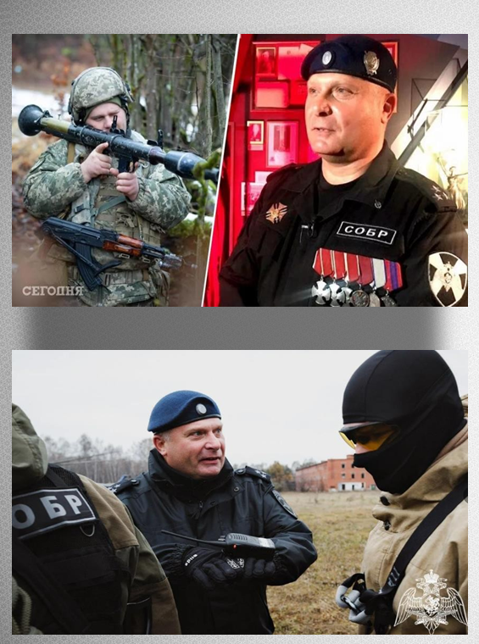 | 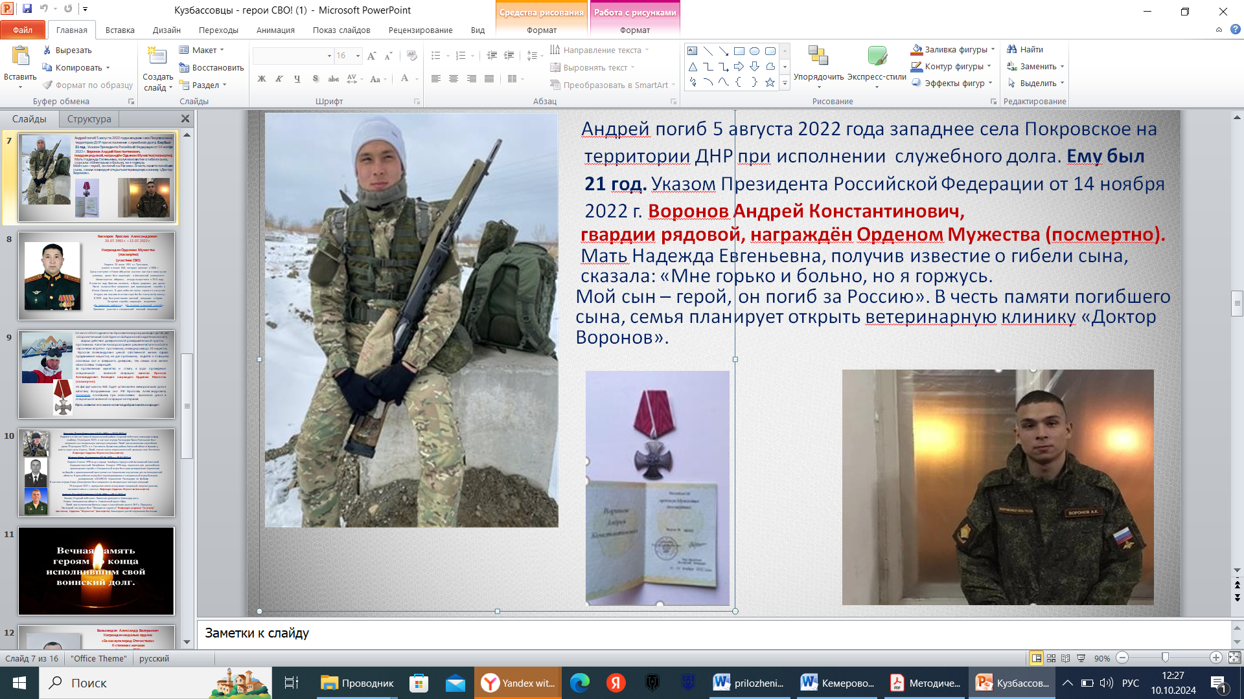

Ведущий 2: Полигон Капустин Яр в Астраханской степи «161-я школа техников ракетных войск стратегического назначения» готовят специалистов особого рода войск, которые способны управлять ракетным комплексом, механиков – водителей. Практически у каждого человека, кто видел на парадах современную боевую технику, захватывает дух от ее мощи и величества. Вот такими колесными гигантами типа «Ярс», «Тополь – М», управляют наши специалисты, которым выпадает возможность стать частью офицерской элиты нашей страны. Внимание на экран.
видеосюжет о современной боевой технике
https://dzen.ru/video/watch/623472d00b89dc64efe3805f

А как идет обучение девушек военным профессиям, давайте узнаем, посмотрев познавательный видеосюжет.
https://yandex.ru/video/preview/6376647837144225720
Ведущий 1: Быть военным в нашей стране престижно, почетно и даже выгодно. Большим плюсом военной профессии является заработная плата, различные льготы в натуральном и денежном выражении, большая льготная пенсия. Получить военную профессию в нашей стране доступно. Для мальчишек и девчонок школьного возраста, кто желает посвятить свою жизнь защите Родины, в нашей стране много десятилетий существуют Суворовские и Нахимовские училища. Выпускники школ могут поступить в авиационные, танковые, артиллеристские училища, пограничные, воздушно-космические, сухопутные академии, расположенные в разных регионах России. А чему учат в таких заведениях курсантов, сейчас мы посмотрим в небольшом видеоролике.
видеосюжет о военных учебных заведениях России
https://ya.ru/video/preview/11788376982277929292
Ведущий 2: Хочется сказать, что немало военных училищ и академий в России, где ребята обучаются военному искусству, получают военные профессии, и такие заведения есть и в нашем регионе, где престижно учиться и получать навыки настоящего мужчины: «Губернаторская кадетская школа-интернат полиции», «Кемеровское высшее военное командное училище связи имени маршала войск И.Т. Пересыпкина», «Кемеровское Президентское кадетское училище».
«Кемеровское Президентское кадетское училище» работает три года, но за это время оно уже признано лучшим в довузовской системе образования Министерства обороны России. Наше училище стало гордостью не только Кузбасса, но и Вооруженных Сил Российской Федерации. Уверен, что кадеты, которые учатся здесь сейчас и будут учиться в дальнейшем прославят не только наш регион, но и всю страну», — сказал губернатор Сергей Цивилев. Подробнее об этом училище можно узнать на сайте
https://sibdepo.ru/reading/prezidentskaya-kadetka-chto-skryvaetsya-za-stenami-zakrytogo-uchilishha.htmlhttps://yandex.ru/video/preview/7475149541992936951
Ведущий 1: А сейчас слово предоставляется нашему бывшему выпускнику объединения «Мастерская чудес», который в данный момент является воспитанником Президентского кадетского училища в Кемерово – Никите Булычеву.
Выступление Никиты Булычева
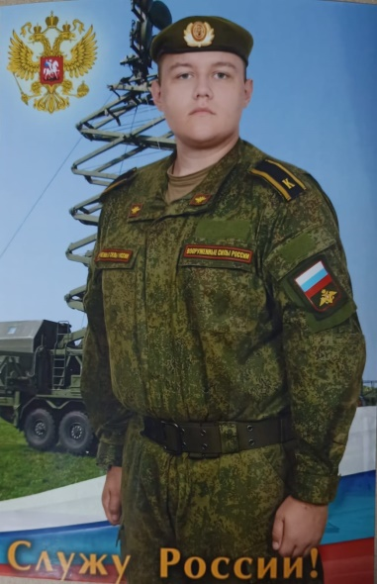
Ведущий 1: В мире нет ни одного другого государства, которое не вынесло столько воин, сколько довелось пережить России, и в мире нет такой армии, как Российская армия, которая бы приходила на помощь дружественным странам: Афганистан, Вьетнам, Сирия, Сербия, Куба. И в настоящее время идет специальная военная операция в Украине, возможно у кого-то отцы, братья, дяди участвуют в этой войне, защищают интересы России, совершают героические подвиги. Посмотрите на экран, где представлены фото российских защитников, наших земляков в зоне СВО. Те, которые воюют и те, которые отдали свою жизнь, защищая Родину и наш с вами покой, чтобы мы могли мирно учиться, жить и не бояться взрывов и разрушений.

Слайд 4 Слайд 6
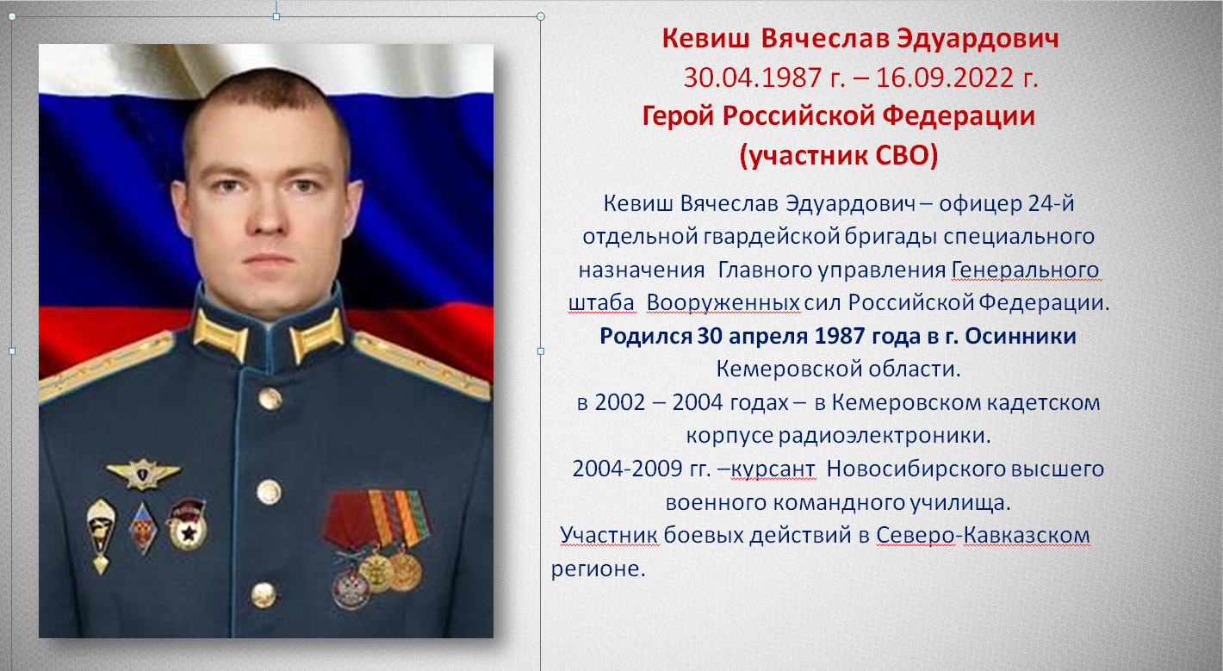 | 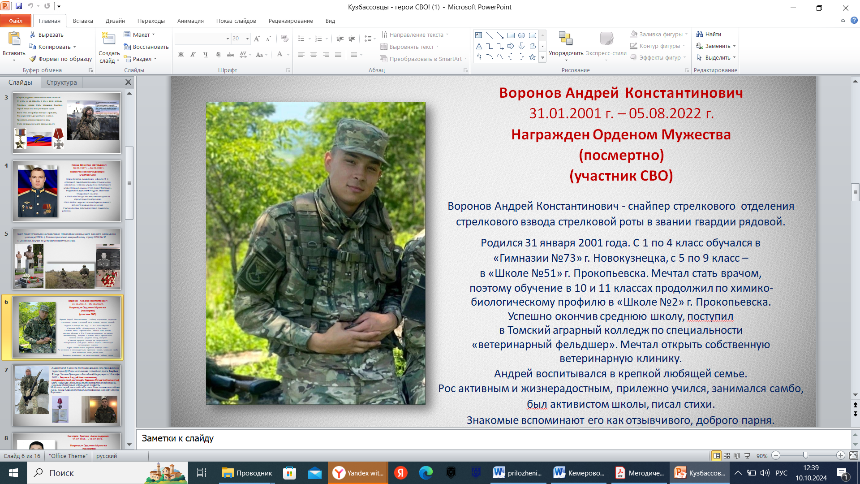
Слайд 8 | Слайд 9
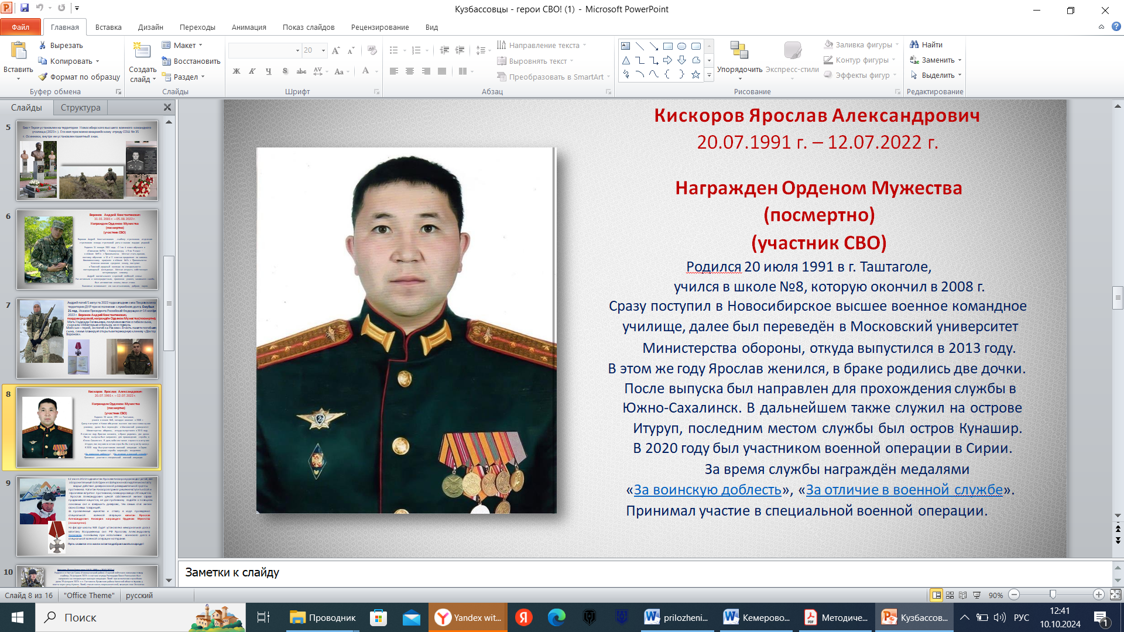 | 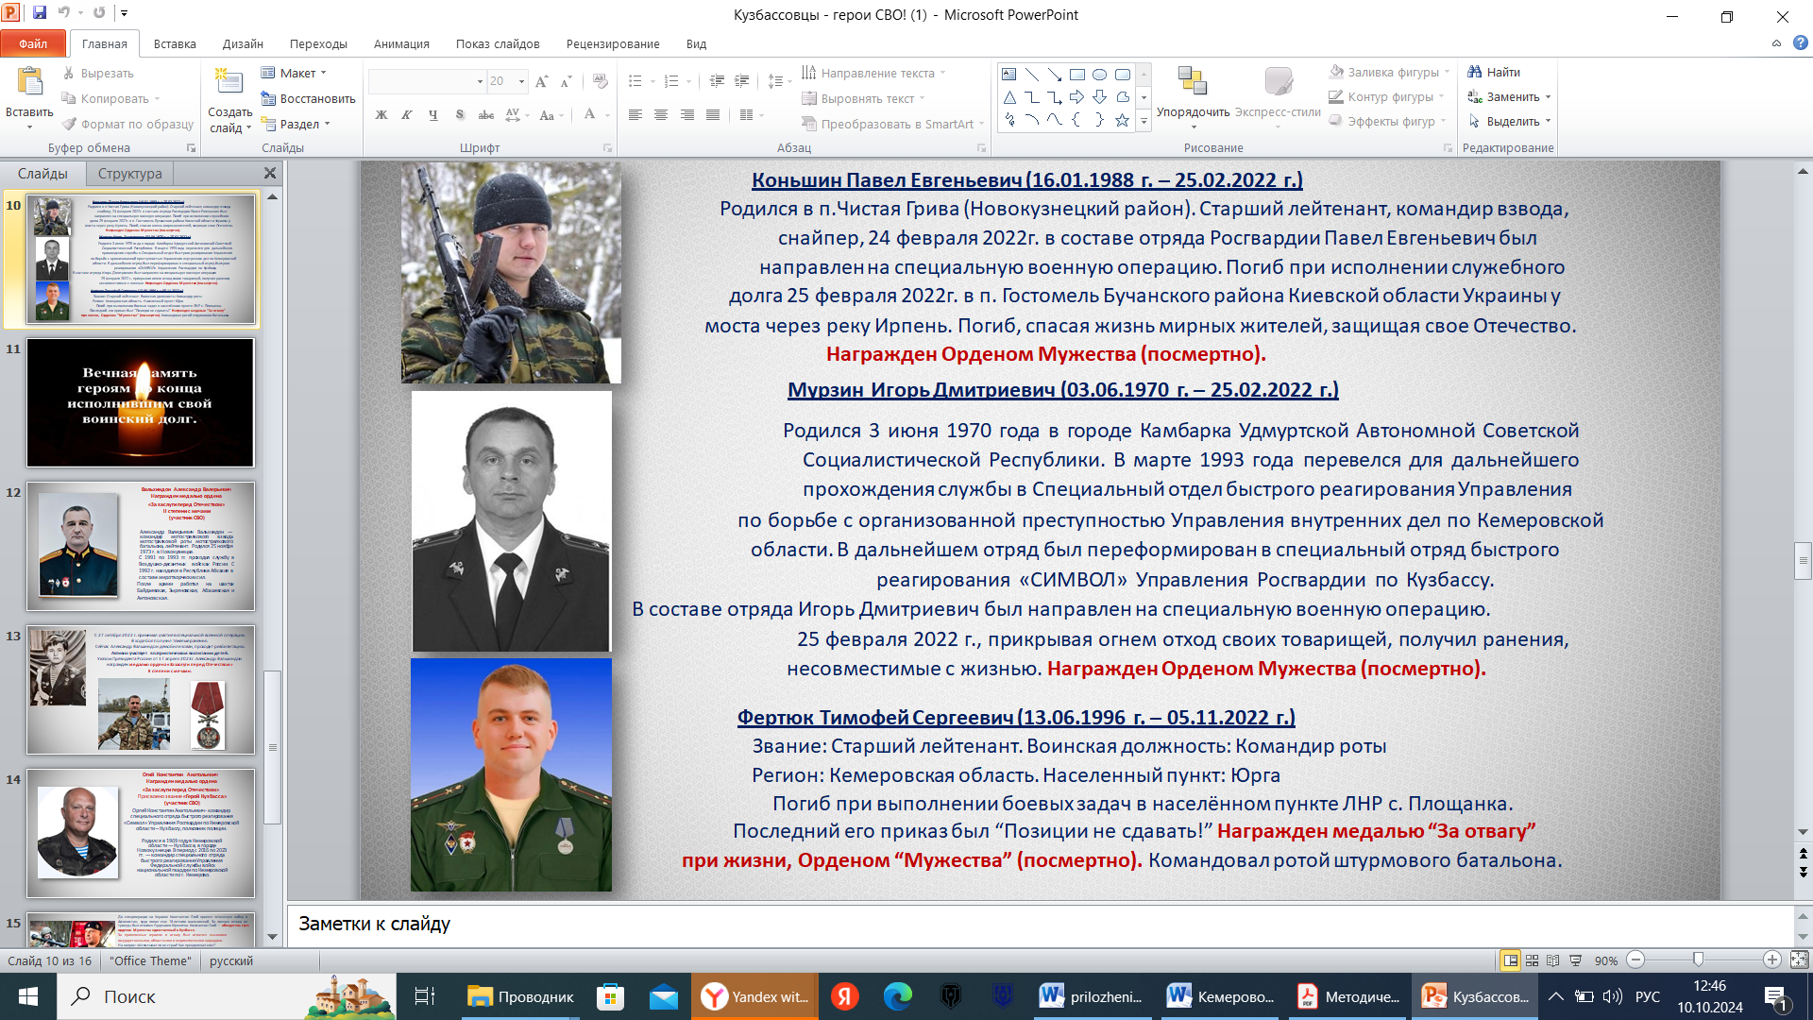
Давайте почтим наших ушедших бойцов минутой молчания.
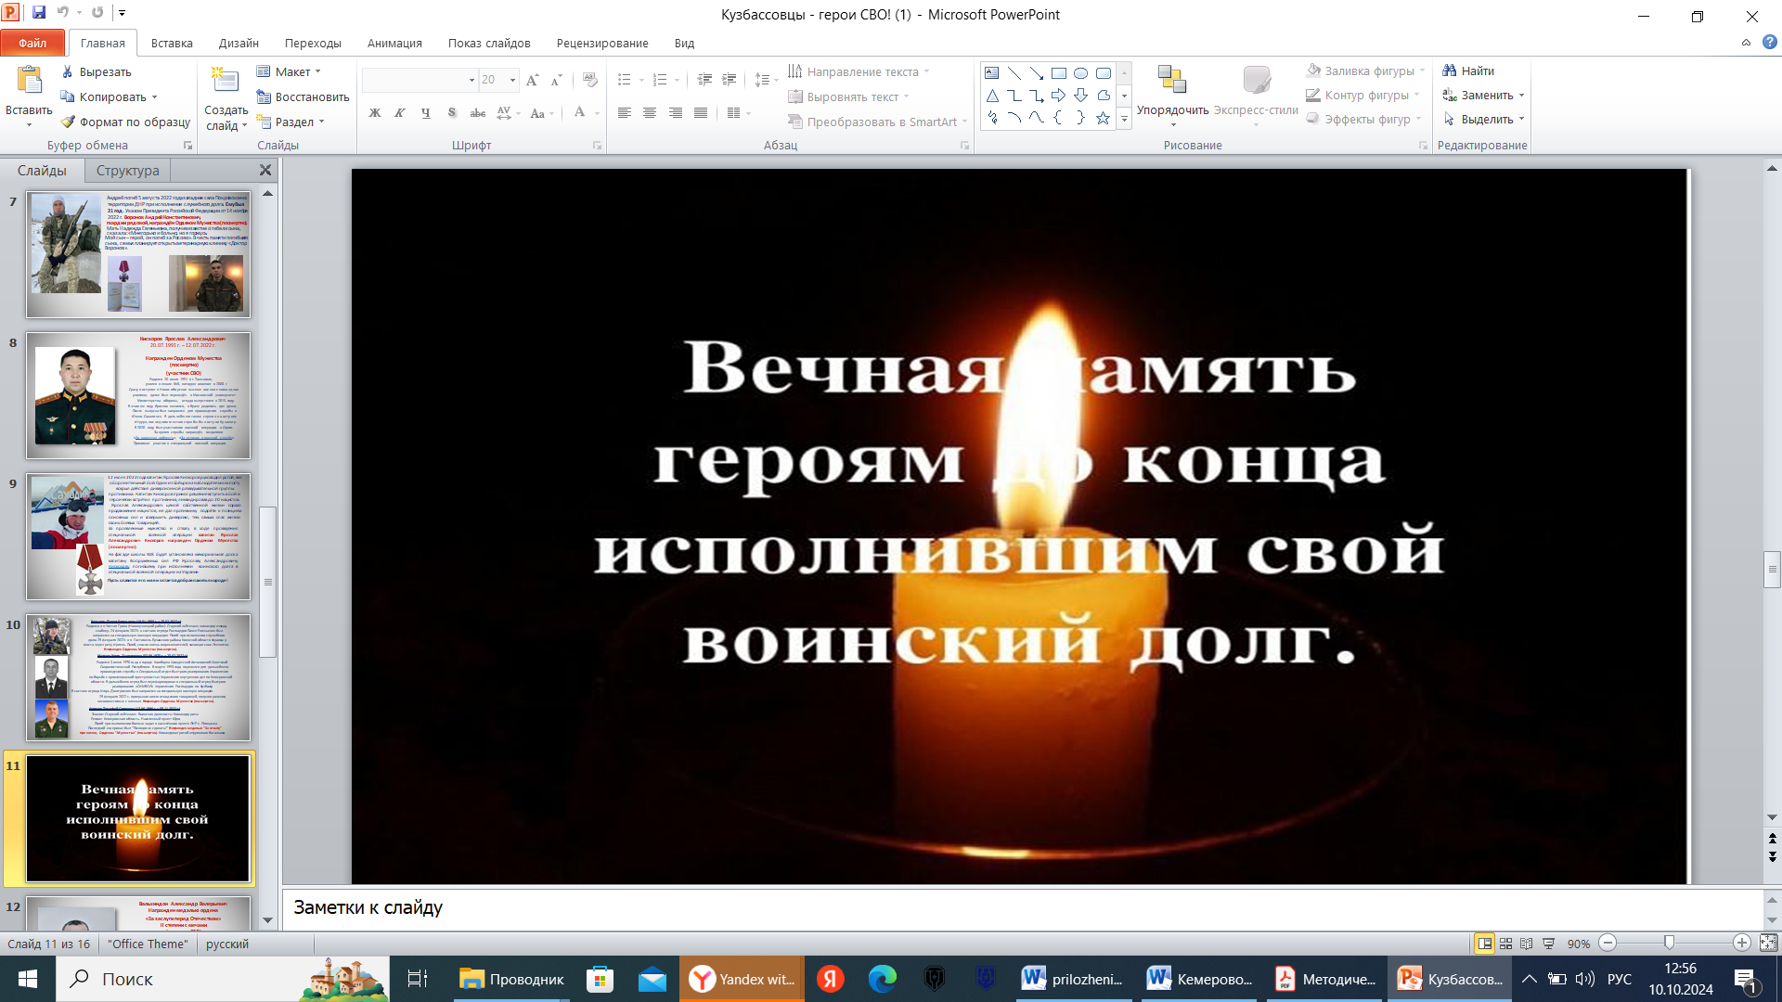
Ведущий 2: А чтобы уметь защищать свою Родину, свой народ надо иметь такие навыки, как упорство, сила, знания, выносливость, сноровка, ловкость и смелость. И сейчас слово предоставляется почетному гостю, майору запаса Вооруженных сил, ветерану военной службы, участнику событий в Таджикистане и Приднестровье Олешко Алексею Валерьевичу.
Выступление Олешко А.В.
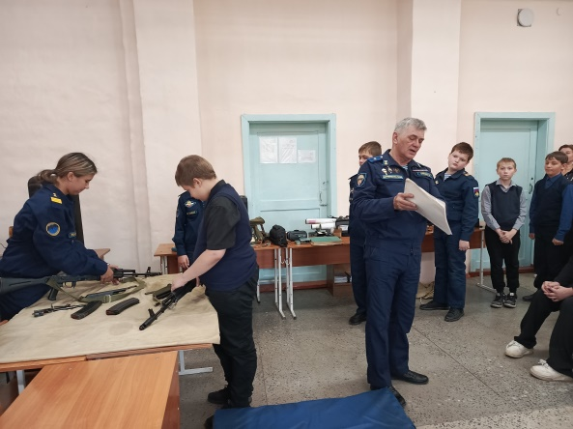
Ведущий 1: А сейчас предлагаю перейти к практическим заданиям. Ребята из патриотического военно-спортивного клуба «Каскад» приготовили для нас демонстрационный материал военного назначения. Алексей Валерьевич и его помощники покажут, как правильно разобрать и собрать автомат Калашникова, а также каждый может попробовать себя в роли снайпера, используя пневматическую винтовку с лазерным тиром, продемонстрируют полет дронов универсального назначения, и познакомят с коротковолновой радиостанцией «Р -353» криптографического закрытия информации шифром специального назначения.
Практическая работа с аудиторией
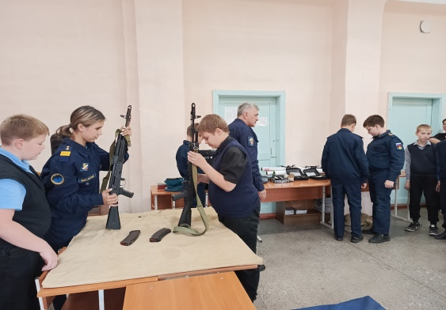 | 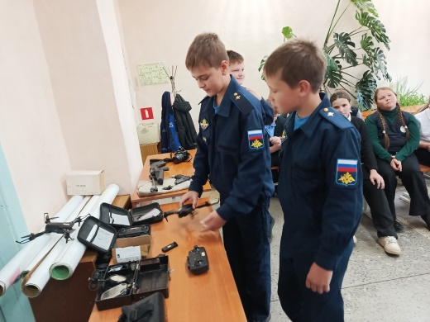
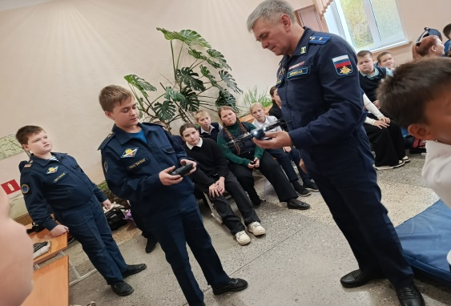 | 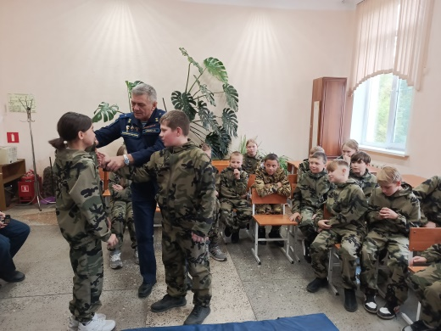
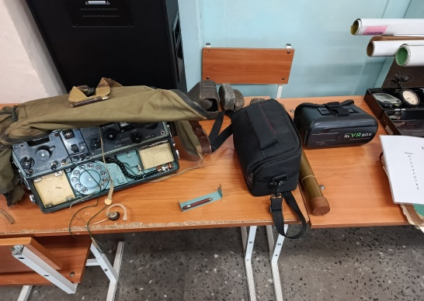 | 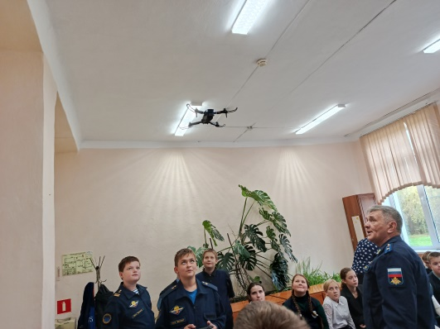
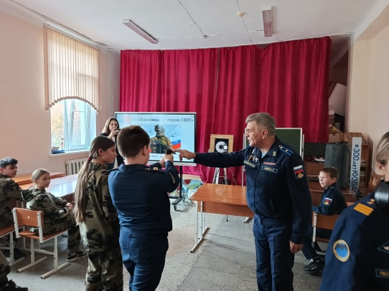 | 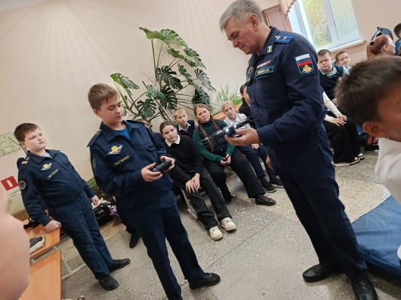

Ведущий 2: А еще ребята клуба «Каскад» приготовили для вас такое задание «Узнай по погонам звание», все желающие могут попробовать свои силы, выполнив это задание. Вашему вниманию представлены погоны, надо определить какому званию они соответствуют. Свои ответы записывайте на бланках, которые лежат у вас на столах. А ребята оценят ваши результаты. (Выполнение задания и озвучивание результатов)
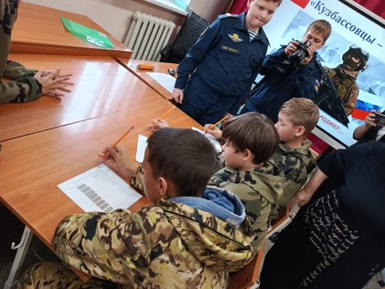 | 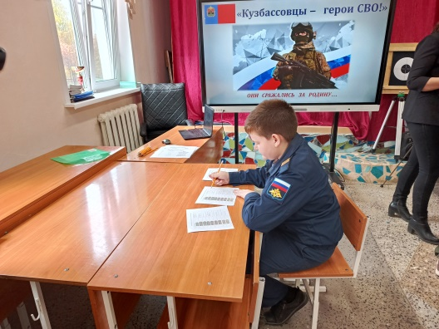
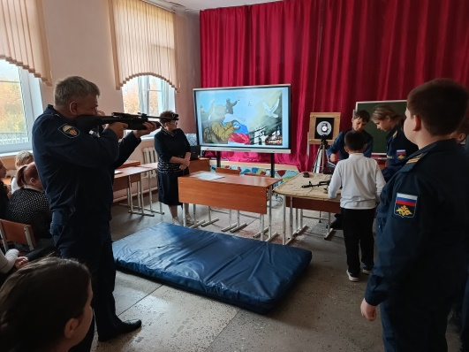 | 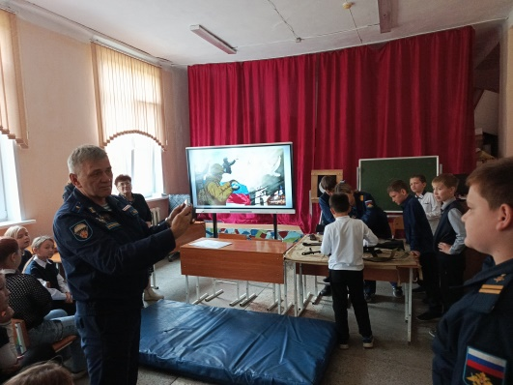
Ведущий 1: Мы думаем, что встреча у нас получилась интересной и познавательной. А теперь перейдем к вопросам нашим гостям, задавайте свои вопросы, а гости поделятся с нами своим опытом.
Вопросы аудитории
Ведущий 2: Наше мероприятие подошло к концу. Хочется поблагодарить наших гостей за интересную беседу и практические задания военной тематики. Я думаю, что наши ребята будут достойными патриотами нашей Родины и в нужное время сумеют защитить свое Отечество. И возможно кто-то из вас уже сейчас задумается выбрать почетную профессию военного. Приглашаем всех сделать памятное фото с гостями нашей встречи.
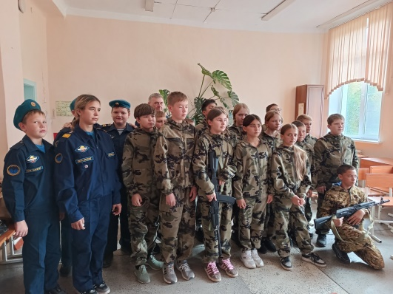
Приложение

Бланк для команд к конкурсу «Узнай по погонам звание»

№ | Картинка погона | Офицерское звание
 | 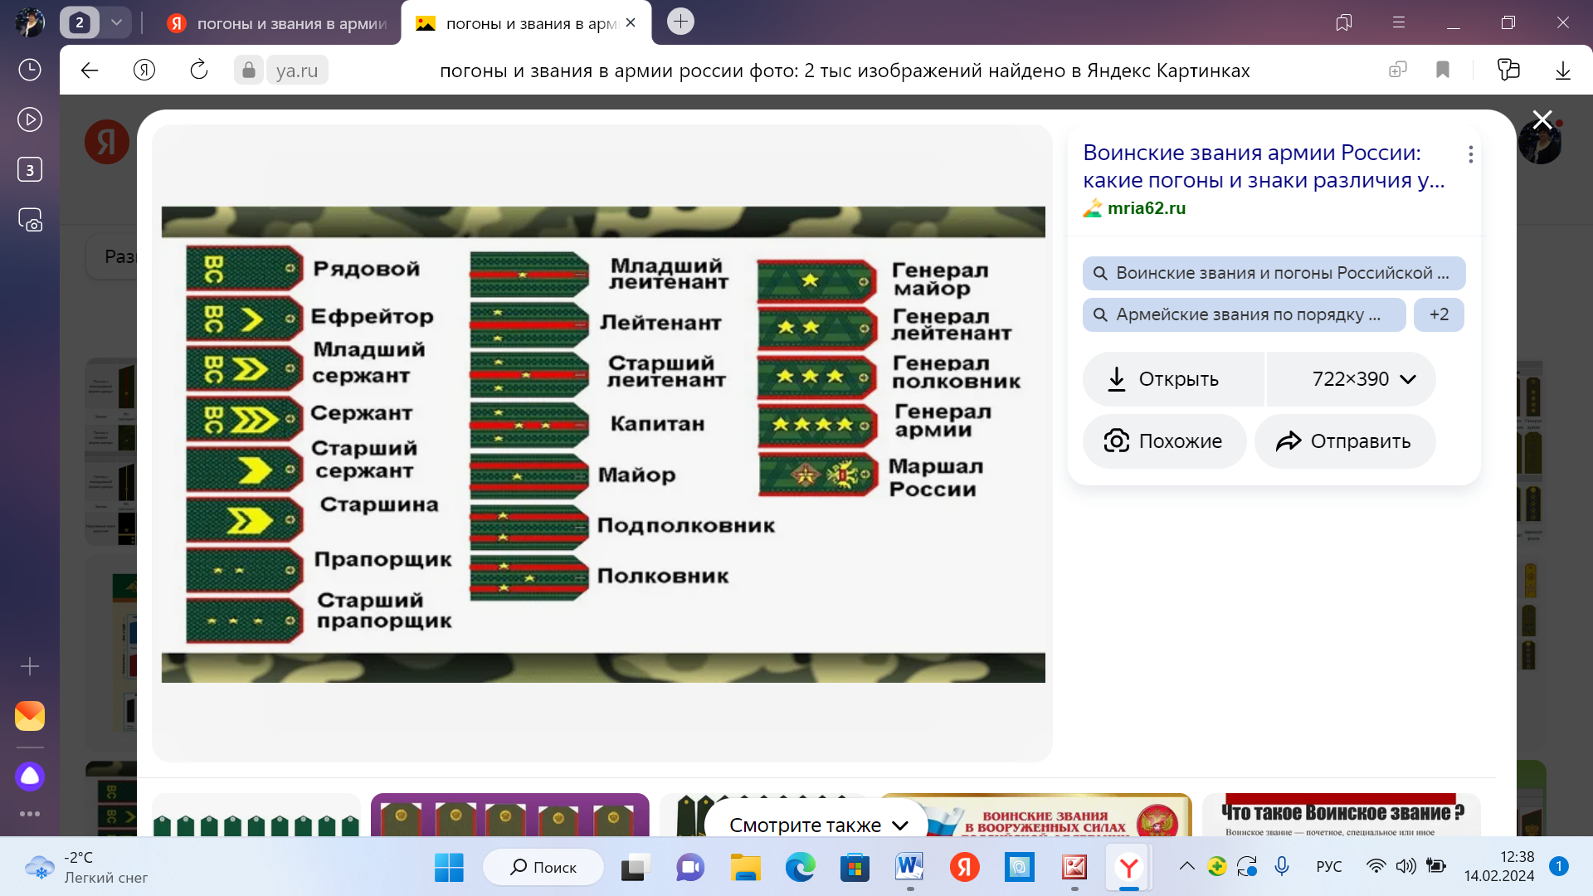
 | 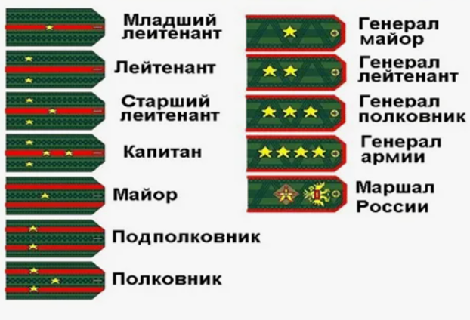
 | 

Бланк ответов к конкурсу «Узнай по погонам звание»

№ | Картинка погона | Офицерское звание
 |  | Младший лейтенант
 |  | Лейтенант
 |  | Старший лейтенант
 |  | Капитан
 |  | Майор
 |  | Подполковник
 |  | Полковник
 |  | Генерал Армии
 |  | Маршал России

Учебно-методическое издание

Святое дело – Родине служить!

Методическая разработка мероприятия

Редактор С.Н. Пастухова
Дизайн обложки И. И. Дорофеева
Отпечатано в МБУДО ДТДиМ

